Обзор радиоканальных контролеров
Wall Switch и Relay

Контролер Wall Switch
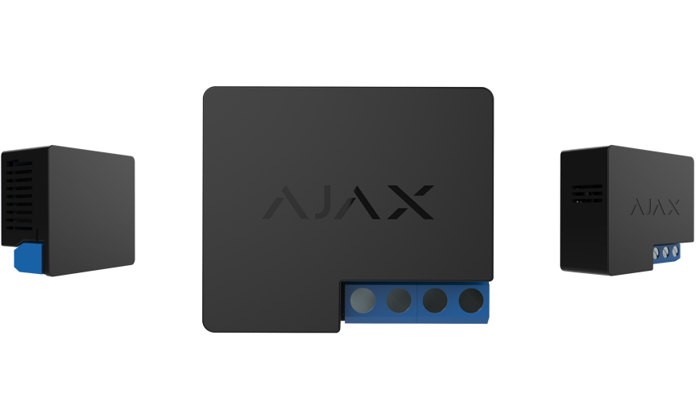
Wall Switch – радиоканальный контроллер дает возможность управлять бытовыми приборами удаленно. Используется для включения и выключения утюгов, гаражных ворот, водонагревателей. Контролирует подачу электричества с помощью реле, которое замыкает и размыкает сеть питания. Работает в сетях 110 В и 220 В. Счетчик показывает расход электроэнергии в режиме реального времени.
Устанавливается в углубленный подрозетник, подключаясь к внутренней сети питания.
Используйте сценарии, чтобы научить систему безопасности не только сообщать об угрозах, но и активно противостоять им. Настройте ночной режим по расписанию, выключайте свет в офисе при постановке помещения на охрану, запрограммируйте прожекторы включаться при обнаружении посторонних уличными датчиками движения. Система выполняет сценарии даже при потере связи с сервером Ajax Cloud.

Технические параметры
Классификация - Блок релейный радиоканальный
Тип устройства – Беспроводной
Способ установки - В подрозетник
Совместимость - Работает только с Hub, Hub Plus, Hub 2 и ReX
Исполнительный элемент - Реле
Защита по напряжению - Для сетей 230 В: max — 264 В, min — 161 В
Для сетей 110 В: max — 126 В, min — 77 В
Максимальный ток нагрузки - 13 А
Защита по макс. Току - Есть (13 А)
Защита по макс.температуре - >65°C в подрозетнике
Допустимая мощность - Резистивная нагрузка при 230 В — до 3 кВт,
Резистивная нагрузка при 110 В — до 1,5 кВт
Функция счетчика электроэнергии - Есть
Контроль параметров - Ток, напряжение, потребляемая мощность
Время доставки сигнала тревоги - 0,15 с
Питание - 110−230 В±10% 50/60 Гц
Радиопротокол Jeweller
Дальность связи с централью — до 1000 м на открытом пространстве
Двусторонняя связь между устройствами
Рабочие частоты — 868,0-868,6 МГц
Саморегулируемая мощность радиосигнала — до 25 мВт
Блочное шифрование, основанное на алгоритме AES
Период опроса реле — 12—300 секунд
Диапазон рабочих температур - От 0°С до +64°С
Допустимая влажность - До 75%
Антисаботаж:
Защита от подлога
Оповещение о глушении
Класс защиты - IP20
Удаленная настройка и тестирование - есть
Размеры - 39 × 33 × 18 мм
Вес - 30 г
Сертификация - Соответствует требованиям технического регламента радиооборудования
Гарантия - Меняем и ремонтируем в течение 24 месяцев с даты продажи.
Комплектация:
WallSwitch
Монтажный комплект
Инструкция.

Контролер Relay
Relay – радиоканальный контроллер для дистанционного управления слаботочной техникой. Используется для запуска электрозамков, ворот и шлагбаумов, ставней и штор, перезагрузки модемов и роутеров.
Контролирует подачу электричества с помощью реле, которое замыкает и размыкает сухой контакт.
Работает от источников напряжения 7—24В DC. Сухой контакт гальванически не связан с самим устройством.
Устанавливается в соединительные коробки, электрические щиты и в корпусы коммутационных аппаратов.
Используйте сценарии, чтобы научить систему безопасности не только сообщать об угрозах, но и активно противостоять им. Настройте ночной режим по расписанию, выключайте свет в офисе при постановке помещения на охрану, запрограммируйте прожекторы включаться при обнаружении посторонних уличными датчиками движения или реализуйте автоматическую антипотоп-систему. Система выполняет сценарии даже при потере связи с сервером Ajax Cloud.

Технические параметры
Классификация - Блок релейный радиоканальный
Тип устройства - Беспроводной
Способ установки - В щит, соединительную коробку
Совместимость - Работает только с Hub, Hub Plus, Hub 2 и ReX
Исполнительный элемент - Электромагнитное реле
Защита по напряжению - Max — 36,5 В, min — 6,5 В
Срок службы реле - 200 000 включений
Максимальный ток нагрузки - 5 A при 36 В DC, 13 A при 230 В AC
Защита по макс. Току - Нет
Защита по макс.температуре - > 65°C в месте установки и > 85°C внутри устройства
Функция счетчика электроэнергии - Нет
Контроль параметров - Напряжение
Время доставки сигнала тревоги - 0,15 с
Питание - 7—24 В DC
Радиопротокол Jeweller
Дальность связи с централью — до 1000 м на открытом пространстве
Двусторонняя связь между устройствами
Рабочие частоты — 868,0-868,6 МГц
Саморегулируемая мощность радиосигнала — до 25 мВт
Блочное шифрование, основанное на алгоритме AES
Период опроса реле — 12—300 секунд
Диапазон рабочих температур - От 0°С до +64°С
Допустимая влажность - До 75%
Антисаботаж:
Защита от подлога
Оповещение о глушении
Класс защиты - IP20
Удаленная настройка и тестирование - есть
Размеры - 39 × 33 × 18 мм
Вес - 25 г
Сертификация - Соответствует требованиям технического регламента радиооборудования
Гарантия - Меняем и ремонтируем в течение 24 месяцев с даты продажи.
Комплектация:
Relay
Монтажный комплект
Инструкция.

